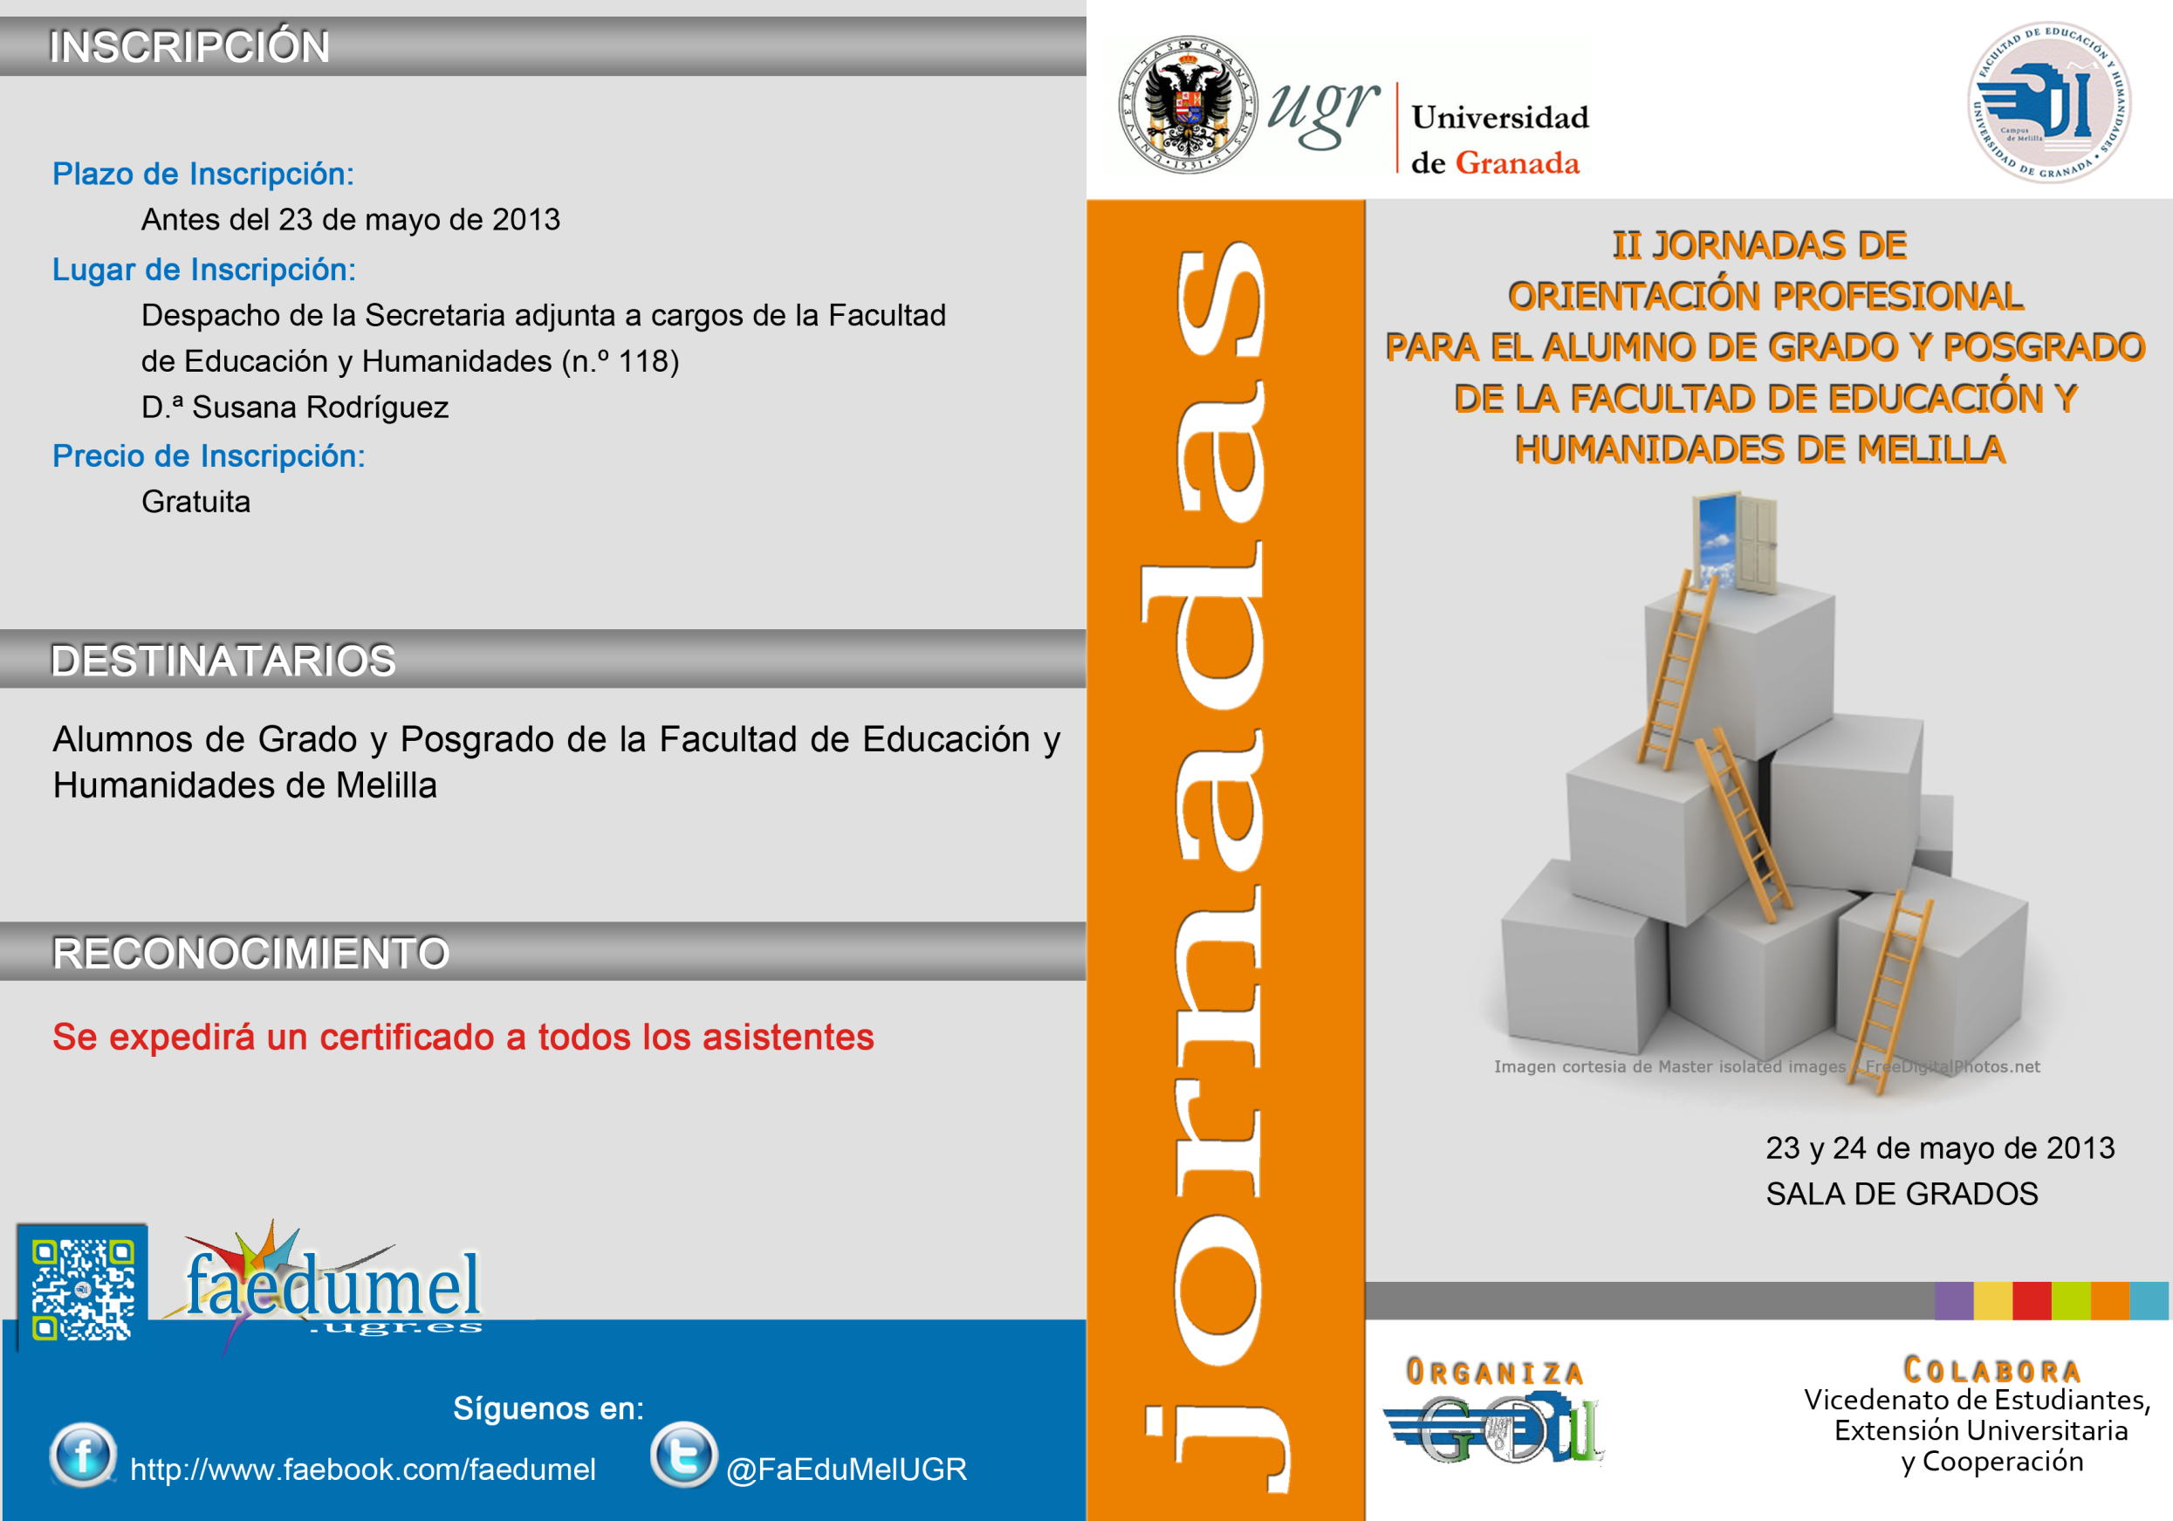

**INSCRIPCIÓN**

**Preinscripción:**

Del 17 al 31 de octubre del 2022.

**Lugar de inscripción:**

<https://forms.gle/QiYFzBSATxKYjNry8>

**Plazas**

Máximo 30

ESCUELA DE INICIACIÓN DEPORTIVA

**curso**

**RECONOCIMIENTO**

2 créditos ECTS



**Síguenos en:**

http://www.facebook.com/faedumel

@FaEduMelUGR

**Duración del curso:**

El alumno debe computar 60 horas teórico-prácticas

45 horas prácticas con la escuela de fútbol de la Fundación FMF

3 horas de prácticas actividades complementarias de la Escuela de Fútbol de la Fundación FMF

9 horas de Formación de monitores mediante el desarrollo de tres jornadas teórico-prácticas de iniciación al fútbol para niños de edades comprendidas desde los 3 a los 12 años con una duración de 3 horas cada una.

Clinic “Estructura, funcionamiento y desarrollo de una Escuela de Iniciación Deportiva” por parte del Coordinador de la Escuela de Fútbol.

Fecha límite de finalización: 31 de marzo de 2023.

**curso**



**Precio de inscripción:**

Gratuito

Matrícula gratis curso Entrenador de Fútbol UEFA C Convocatoria 2022

**DESTINATARIOS**

Facultad de Ciencias de la Educación y del Deporte de Melilla

Vicedecanato de Estudiantes, Extensión Universitaria e Internacionalización

**Lugar:** Campo de Fútbol la “Espiguera”

**Fecha:** desde el 1 de noviembre del 2022 al 31 de marzo del 2023

**Horario:** 3 horas de lunes a viernes.

ORGANIZA

Alumnado del Campus de Melilla

* 1. Presentación del proyecto.
  2. Jornadas “Iniciación al fútbol”. Se tratarán los siguientes contenidos:
     1. Desarrollo de las actividades físicas básicas de forma creativa, responsable y docente.
     2. Desarrollo de las cualidades psicomotrices de forma educativa, creativa y progresiva.
     3. Realización de pruebas procedimentales en función de la evolución de los alumnos.
     4. Didácticas de iniciación deportiva. Juegos aplicados a la educación física
  3. Clinic “Estructura, funcionamiento y desarrollo de una Escuela de Iniciación Deportiva”.
  4. Prácticas de las sesiones y actividades en la Escuela de Fútbol.

**D. Javier Ventaja Cruz**

Director de la Fundación Sociocultural y Deportiva de la Real Federación Melillense de Fútbol.

**Dña. María Amaya Epelde Larrañaga**

Vicedecana de Estudiantes, Extensión Universitaria e Internacionalización, Facultad de Ciencias de la Educación y del Deporte de Melilla, Universidad de Granada.

En el marco de los proyectos de cooperación universitaria para el desarrollo, transferencia de conocimientos en el ámbito de la acción social y sensibilización, y sobre todo educación, consideramos que la participación activa de los alumnos del Campus de Melilla en la Escuela de Iniciación al Fútbol les brinda la oportunidad de iniciarse en la realidad docente directa y conocer los aspectos pedagógicos, organizativos y de funcionamiento de la organización, con el apoyo y bajo la tutela de coordinadores y monitores titulados.

**OBJETIVOS DEL CURSO:**

1. Poner en contacto a los alumnos del Campus de Melilla con la realidad educativa de modo que conozcan de modo sistemático su funcionamiento general. Este contacto permite:
2. Conocer el entorno de la escuela
3. Conocer la comunidad deportiva y sus características.
4. Integrar la teoría y la práctica. Objetivo que implica:
5. Saber extraer de la realidad de una escuela de iniciación determinadas consideraciones teóricas o principios de acción.
6. Iniciar al alumno en las destrezas profesionales específicas como monitores. A través de la colaboración con el coordinador y de la realización autónoma de determinadas actividades y que incluye:
7. Adquisición de habilidades, recursos y técnicas que le permitan adaptar los procesos de intervención a los aspectos diferenciales de los jóvenes deportistas
8. Adquisición de estrategias, recursos y formas de evaluación desde una perspectiva dinámica
9. Coordinar y estimular la participación de todos los agentes implicados en la elaboración y puesta en práctica del Plan.

**DIRECCIÓN ACADÉMICA**

**PROGRAMA**

**JUSTIFICACIÓN**